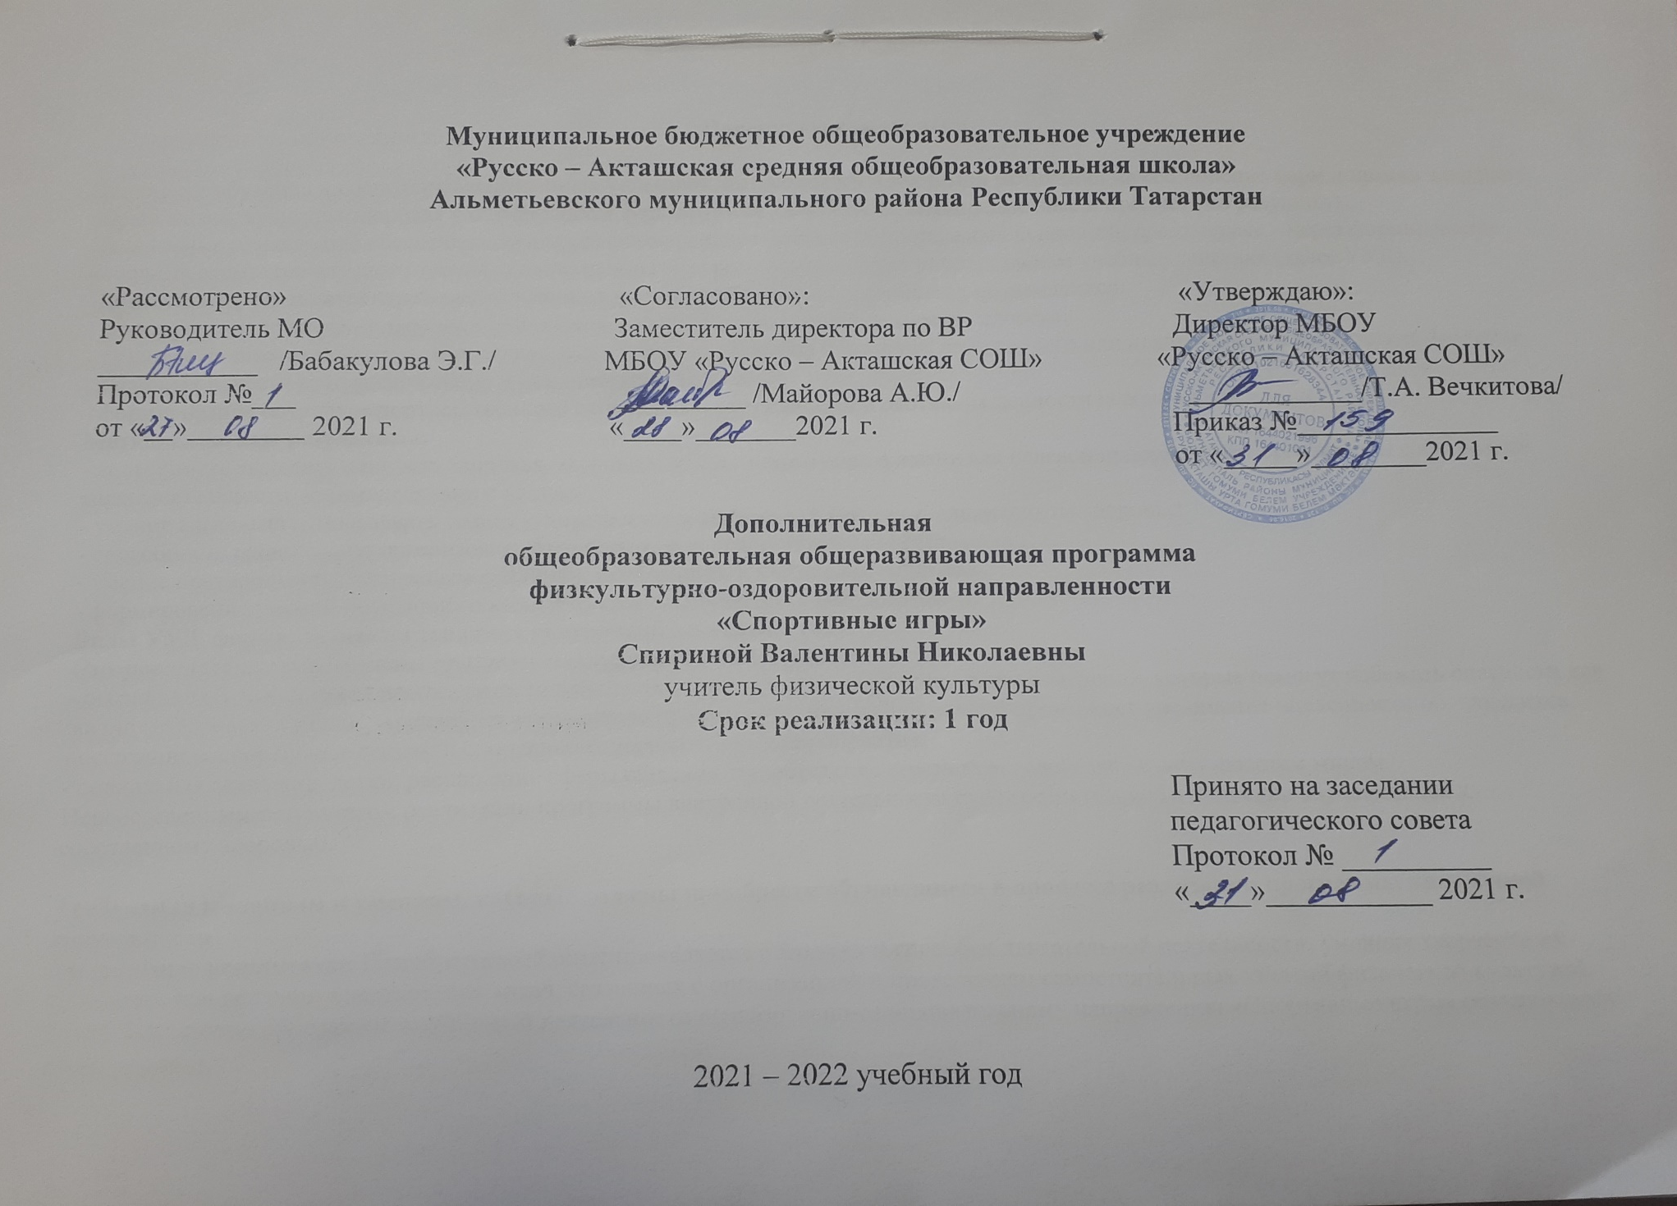
Пояснительная записка

В процессе обучения и воспитания собственных установок, потребностей в значимой мотивации на соблюдение норм и правил здорового образа жизни, культуры здоровья у обучающихся формируются личностные, метапредметные и предметные результаты.
Личностные результаты обеспечиваются через формирование базовых национальных ценностей; предметные – через формирование основных элементов научного знания, а метапредметные результаты – через универсальные учебные действия (далее УУД).
Личностные результаты отражаются в индивидуальных качественных свойствах обучающихся:
- формирование культуры здоровья – отношения к здоровью как высшей ценности человека;
- развитие личностных качеств, обеспечивающих осознанный выбор поведения, снижающего или исключающего воздействие факторов, способных нанести вред физическому и психическому здоровью;
- формирование потребности ответственного отношения к окружающим и осознания ценности человеческой жизни.
Метапредметные результаты:
- способность выделять ценность здоровья, здорового и безопасного образа жизни как целевой приоритет при организации собственной жизнедеятельности, взаимодействии с людьми;
- умение адекватно использовать знания о позитивных и негативных факторах, влияющих на здоровье;
- способность рационально организовать физическую и интеллектуальную деятельность;
- умение противостоять негативным факторам, приводящим к ухудшению здоровья;
- формирование умений позитивного коммуникативного общения с окружающими.
Виды УУД, формируемые на занятиях внеурочной деятельности:
Оздоровительные результаты программы внеурочной деятельности:
- осознание обучающимися необходимости заботы о своём здоровье и выработки форм поведения, которые помогут избежать опасности для жизни и здоровья, а значит, произойдет уменьшение пропусков по причине болезни и произойдет увеличение численности обучающихся, посещающих спортивные секции и спортивно-оздоровительные мероприятия;
- социальная адаптация детей, расширение сферы общения, приобретение опыта взаимодействия с окружающим миром.
Первостепенным результатом реализации программы внеурочной деятельности будет сознательное отношение обучающихся к собственному здоровью.

Требования к знаниям и умениям, которые должны приобрести обучающиеся в процессе реализации программы внеурочной деятельности
Предметные результаты: Приобретаемый опыт проявляется в знаниях и способах двигательной деятельности, умениях творчески их применять при решении практических задач, связанных с организацией и проведением самостоятельных занятий физической культурой.
В ходе реализация программы внеурочной деятельности по спортивно-оздоровительному направлению «Спортивные игры» обучающиеся должны знать:
- особенности воздействия двигательной активности на организм человека;
- правила оказания первой помощи;
- способы сохранения и укрепление здоровья;
- свои права и права других людей;
- влияние здоровья на успешную учебную деятельность;
- значение физических упражнений для сохранения и укрепления здоровья;
должны уметь:
- составлять индивидуальный режим дня и соблюдать его;
- выполнять физические упражнения для развития физических навыков;
- заботиться о своем здоровье;
- применять коммуникативные и презентационные навыки;
- оказывать первую медицинскую помощь при травмах;
- находить выход из стрессовых ситуаций;
- принимать разумные решения по поводу личного здоровья, а также сохранения и улучшения безопасной и здоровой среды обитания;
- адекватно оценивать своё поведение в жизненных ситуациях;
- отвечать за свои поступки;
- отстаивать свою нравственную позицию в ситуации выбора.
В ходе реализация программы внеурочной деятельности по спортивно-оздоровительному направлению «Спортивные игры» обучающиеся
смогут получить знания:
- значение спортивных игр в развитии физических способностей и совершенствовании функциональных возможностей организма занимающихся;
- правила безопасного поведения во время занятий спортивными играми;
- названия разучиваемых технических приёмов игр и основы правильной техники;
- наиболее типичные ошибки при выполнении технических приёмов и тактических действий;
- упражнения для развития физических способностей (скоростных, скоростно-силовых, координационных, выносливости, гибкости);
- контрольные упражнения (двигательные тесты) для оценки физической и технической подготовленности и требования к технике и правилам их выполнения;
- основное содержание правил соревнований по спортивным играм;
- жесты судьи спортивных игр;
- игровые упражнения, подвижные игры и эстафеты с элементами спортивных игр;
могут научиться:
- соблюдать меры безопасности и правила профилактики травматизма на занятиях спортивными играми;
- выполнять технические приёмы и тактические действия;
- контролировать своё самочувствие (функциональное состояние организма) на занятиях спортивными играми;
- играть в спортивные игры с соблюдением основных правил;
- демонстрировать жесты судьи спортивных игр;
- проводить судейство спортивных игр.
Основной показатель реализации программы «Спортивные игры» - стабильность состава занимающихся, динамика прироста индивидуальных показателей выполнения программных требований по уровню подготовленности занимающихся, выраженных в количественных показателях физического развития, физической, технической, тактической, интегральной и теоретической подготовки (по истечении каждого года), результаты участия в соревнованиях.

Учебно-тематический план.
№ | Наименование раздела | Количество часов | Теоретические занятия | Практические занятия
1 | Баскетбол. Основы знаний. Специальная подготовка. | 32 | 4 | 28
2 | Волейбол Основы знаний. Специальная подготовка. | 32 | 4 | 28
4 | Общая физическая подготовка. | 10 | - | 10
Итого: |  | 74 | 8 | 66

ТЕМАТИЧЕСКОЕ ПЛАНИРОВАНИЕ ВОЛЕЙБОЛА
 | ИЗУЧАЕМЫЕ ТЕМЫ | Всего:
1 | История развития волейбола Общие основы волейбола | 1 ч
2 | Правила игры и методика судейства | 2 ч
3 | Техническая подготовка волейболистов | 1 ч
Изучение техники игры в волейбол
Техника нападения:
6 | Перемещения | 1 ч
7 | Стойки | 1 ч
8 | Подачи | 5 ч
9 | Передачи | 3 ч
10 | Нападающие удары | 2 ч
Техника защиты:

11 | Перемещения | 1 ч
12 | Прием мяча | 2 ч
13 | Блокирование | 2 ч
 | Изучение тактики игры в волейбол
Тактика нападения:
14 | Индивидуальные действия | 2 ч
15 | Групповые действия | 2 ч
16 | Командные действия | 2 ч
Тактику защиты:
17 | Индивидуальные действия | 1 ч
18 | Групповые действия | 1 ч
19 | Командные действия | 2 ч
20 | Игра по правилам с заданием | 1 ч
 | Итого: | 32 ч.

ОБЩАЯ ФИЗИЧЕСКАЯ ПОДГОТОВКА

№ | Название темы | Описание занятия | Всего часов:
1 | Построение | Основная стойка, построение в шеренгу. Упражнения для формирования осанки. Общеукрепляющие упражнения с предметами и без предметов. | 1 ч
2 | Ходьба | Ходьба на носках, пятках, в полу приседе, в приседе, быстрым широким шагом. | 1 ч
3 | Бег | Бег по кругу, с изменением направления и скорости. Высокий старт и бег со старта по команде. Бег с преодолением препятствий. Челночный бег 3х10 метров, бег до 8 минут. | 2 ч
4 | Прыжки | Прыжки с поворотом на 90°, 180º, с места , со скакалкой, с высоты до 40 см, напрыгивание на скамейку. | 1 ч
5 | Метание | Метание малого мяча на дальность и в цель. метание на дальность отскока от стены, щита. | 2 ч
6 | Лазание | Лазание по гимнастической стенке, канату. | 1 ч
7 | Кувырки | Кувырки, перекаты, стойка на лопатках, акробатическая комбинация. Упражнения в висах и упорах. | 2 ч
 | Итого | В процессе каждого занятия | 10 ч

ТЕМАТИЧЕСКОЕ ПЛАНИРОВАНИЕ БАСКЕТБОЛА
№ | Виды спортивной подготовки | Количество часов
1 | Теоретическая | 4
2 | Техническая | 18
 | 2.1. Имитационные упражнения без мяча | 1
 | 2.2.Ловля и передача мяча | 6
 | 2.3. Ведение мяча | 4
 | 2.4. Броски мяча | 7
3 | Тактическая | 10
 | 3.1. Действия игрока в защите | 5
 | 3.2. Действия игрока в нападении | 5
ИТОГО |  | 32

Режим занятий:
№ | Класс | День недели | Вид спорта | Время проведения
1 | 8-11 | Понедельник | баскетбол | 15:00-16:00
2 | 8-11 | Пятница | волейбол | 14:00-15:00

